相约福地 才聚镇江
2022百所高校大学生集中云招引活动诚邀您参与
春风又绿江南岸，相约福地共奔跑。为推进人才“镇兴”行动、大学生“聚镇”计划，放大“人聚镇江 才享荣光”品牌效应，镇江市委、市政府将于3月18日上午举办2022百所高校大学生集中云招引活动，内容丰富、诚邀参与。
一、时间：3月18日9:00-11：30。
二、地点：仙林校区就业中心302
三、活动组织
指导单位：江苏省人社厅
主办单位：镇江市委、市政府
承办单位：镇江市人才办、市人社局
支持单位：江苏省招就中心、新华日报社镇江分社
四、活动内容
开展城市云推介、企业云宣讲、岗位云直播、市场云招聘、人才云面试“五朵云”系列活动，组织千家企业、百所高校、万名大学生线上交流，活动详情及参与方式附后。

（一）开幕式暨城市云推介
1.活动时间：3月18日9:00-10:05。
2.活动内容：
（1）观看镇江市招才引智宣传片；
（2）镇江市推介城市环境、人才政策和人才需求；
（3）高校、企业、大学生代表交流发言；
（4）启动“‘相约福地 才聚镇江’2022大学生云聘会”；
（5）领导讲话。
3.参与方式：
（1）学校分会场现场参与；
（2）腾讯会议直播：
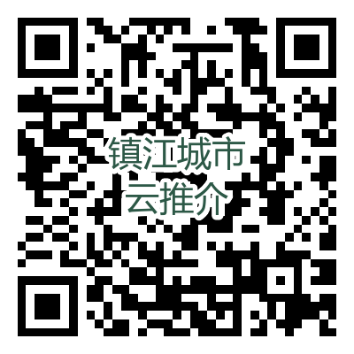

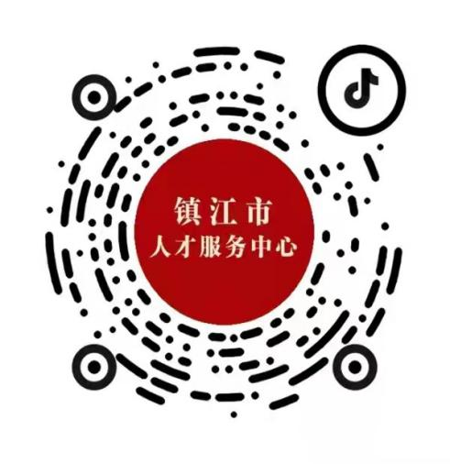
（3）抖音直播：

（二）企业云宣讲
1.活动时间：3月18日10:30-11:30。
2.活动内容及参与方式：8个辖市区32家企业介绍企业情况和人才需求，具体如下：
（1）丹阳市
宣讲企业：沃得集团、江苏恒神、超力电器、圣象集团、万新光学、康尚医疗
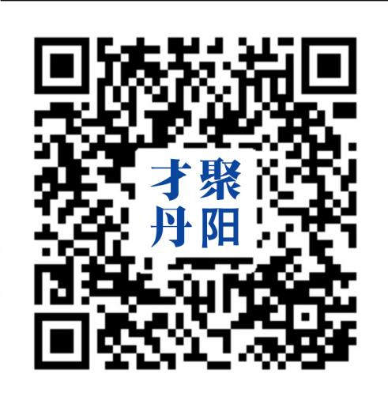
参与地址：

（2）句容市
宣讲企业：金陵奥普特高分子、台泥水泥、壹度科技、兆鋆新材料
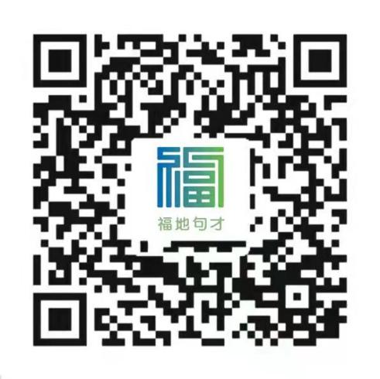
参与地址：

（3）扬中市
宣讲企业：大全集团、美科太阳能、长城汽车、威腾电气

参与地址：

（4）丹徒区
宣讲企业：恒顺醋业、镇安电力、希西维轴承、中兴药业

参与地址：

（5）京口区
宣讲企业：海龙核科技、名通信息、现代造船、鼎胜新能源

参与地址：

（6）润州区
宣讲企业：瑞祥科技、镇江路桥

参与地址：

（7）镇江新区
宣讲企业：万事达建筑钢品、金东纸业、奇美化工、航天海鹰、菲舍尔航空、双峰格雷斯海姆医药包装

参与地址：

（8）镇江高新区
宣讲企业：中交二航局第三工程、镇江液压

参与地址：

（三）岗位云直播
1.活动时间：3月18日14:30-16:30。
2.活动内容：孚能科技、索普集团、镇江市第四人民医院、北汽麦格纳、建华建材、通灵电器、奥音科技、东方瑞吉、冈田精机等9家重点企事业单位推介1000余个优质岗位。
3.参与方式：
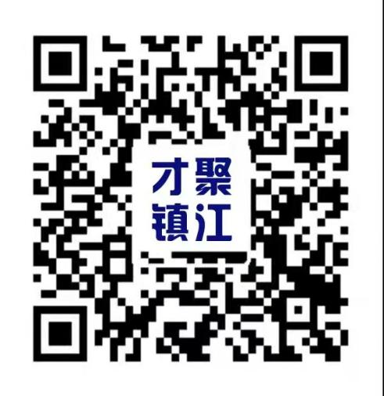
（四）市场云招聘
1.活动时间：3月18日-4月18日。
2.活动内容：镇江市重点企事业单位线上招才。
3.参与方式：中国国家人才网、江苏省人才服务云平台、江苏省91job智慧就业、镇江人才在线、智联招聘、前程无忧、智通人才网（点击上述招聘平台名称即可跳转）。

（五）人才云面试
1.活动时间：3月18日-3月25日。
2.活动内容：借助“招聘通”空中招聘平台，50家重点企业与意向高校毕业生进行“一对一”在线面试。
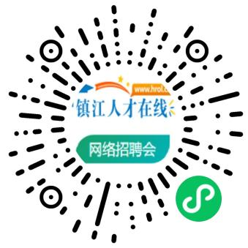
3.参与方式：

创新创业福地 山水花园名城
镇江欢迎您

